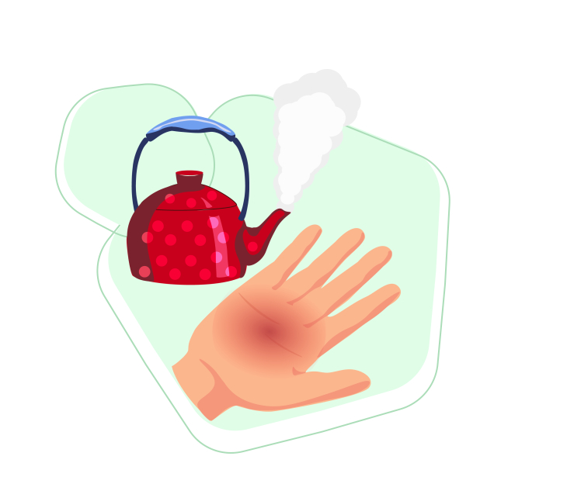
Термический ожог
Термический ожог — это повреждение тканей организма из-за соприкосновения с горячими веществами или предметами: жидкостью, паром высокой температуры, открытым пламенем, раскалёнными поверхностями.
Каждый день по всему миру дети и взрослые получают ожоговые травмы. Ожоговый травматизм является одной из глобальных проблем здравоохранения, что обусловлено его высокой распространённостью и смертностью.
Во всём мире ожоги находятся на 4-ом месте среди самых распространённых видов травмы. Чаще всего ожоги получают дети в возрасте до 5 лет.
Кожа — самый крупный многофункциональный орган человека. Площадь всего кожного покрова составляет в среднем 1,7-1,9 квадратных метров. У кожи большое количество разнообразных функций от защитных до энергосохраняющих и тактильных.
Кожа у детей, по сравнению с взрослыми, нежнее и тоньше, обладает развитой кровеносной и лимфатической сетью, имеет большую теплопроводность. Из-за этого у детей воздействие непродолжительного физического агента ( горячей жидкости) приводит к формированию более глубокого ожога. Наиболее типичная ситуация, в которой дети получают ожоги — это опрокидывание ёмкостей с горячей жидкостью.
У взрослых ожоговые травмы случаются в результате ДТП, нарушений техники безопасности, при алкогольном опьянении.
Патологические изменения определяются глубиной ожога, сроком, который прошёл с момента получения травмы, присоединением вторичной инфекции.
Для каждой степени ожоговой травмы характерны свои симптомы:
I степень — поверхностный ожог. Поражается только один слой кожи — эпидермис. Характеризуется появлением участков гиперемии (покраснения кожи). Болевые ощущения умеренные. Симптомы проходят за несколько дней, без специального лечения.
II — поверхностный ожог с поражением эпидермального слоя и верхнего слоя дермы (пограничный ожог). Этот ожог характеризуется образованием эпидермальных пузырей с серозным содержимым, выраженным болевым синдромом, отёком тканей. Лечение продолжается 10-14 дней.
III — глубокий ожог — тотальный некроз дермы. Поражаются все слои кожи, включая подкожный слой жировой клетчатки. Самостоятельное заживление при такой степени поражения практически невозможно. В послеоперационном периоде высок риск формирования грубых рубцовых деформаций.
При ожогах IV степени погибают не только кожа и оболочки, покрывающие мышцы, могут пострадать мышцы и кости.. На месте ожога появляется корочка темного цвета и участки обугливания. Восстановление протекает медленно, как правило, требуется хирургическая обработка, пересадка кожи.
Пациентам с ожогами первая помощь должна оказываться незамедлительно на месте происшествия.
Вначале необходимо прекратить действие термического агента: погасить пламя на одежде;
удалить пострадавшего из зоны высокой температуры; снять тлеющую или пропитанную горячей жидкостью одежду, если она не припаяна к раневой поверхности. Если ткань прилипла, нужно аккуратно обрезать её вокруг раны.
В первые 10-15 минут от момента получения травмы нужно охладить обожжённую поверхность: при ожогах 1 и 2 степени — холодной проточной водой в течение 10-15 минут; при ожоге 3 степени — холодной влажной стерильной повязкой или чистой тканью. Это позволит уменьшить действие термического агента и прекратить его распространение глубже в ткани, позволит уменьшить отёк и снизит боль.
До момента обращения к врачу рекомендовано выполнить перевязку с использованием стерильных марлевых салфеток или чистых простыней.
Что не следует делать при ожоге:
- проводить на ранах какие-либо манипуляции;
-прокалывать или пытаться удалить пузыри;
-использовать для охлаждения зоны ожога лёд;
-отделять приставшие предметы;
-отрывать прилипшую ткань;
- не рекомендуется пользоваться присыпками, мазями, спреями.
-не рекомендуется применять методы народной медицины (зубная паста, подсолнечное масло, разбавленная борная кислота и т. д).
Оказать квалифицированную медицинскую помощь могут только врачи-специалисты.
Скорую помощь нужно вызвать в следующих случаях:
при глубоких ожогах или их размер больше ладони; кожа в области ожога обуглилась или побелела; появились волдыри; есть другие травмы; пациент находится в состоянии шока — дрожит, потеет, его кожа становится липкой, дыхание учащается, появляется слабость или головокружение; пострадавшая беременна; пациент младше 5 или старше 60 лет; пострадавший страдает болезнями сердца, лёгких, печени , диабетом, ослаблена иммунная система, вдохнул дым, заметны ожоги на лице.
Основная часть травм в детском возрасте происходит дома. Многих из них можно избежать, т. к. большинство случаев получения ожоговой травмы детьми — результат беспечности и невнимательности взрослых. Алгоритмы поведения человека закладываются с раннего детства, поэтому проще предупредить травмы ,чем лечить.
Рекомендации родителям:
держать спички и другие источники огня вне зоны досягаемости ребёнка;
не подпускать маленьких детей к плитам во время приготовления еды;
запретить детям играть с мелкой бытовой техникой (щипцы для волос, грелки);
держать электрические провода вне зоны досягаемости детей;
накрыть розетки, чтобы дети не могли в них ничего вставить;
не ставить чашки с горячими и тёплыми жидкостями близко к краю стола;
запретить маленьким детям пользоваться нагревательными приборами: газовыми и электроплитами, обогревателями и кипятильниками;
отказаться от использования обогревателей с открытой спиралью и др.

